ประกาศองค์การบริหารส่วนตำบลวังมหากร
เรื่อง ประกาศผู้ชนะการเสนอราคา จัดจ้างเหมาทำพวงมาลา จำนวน ๑ พวง
โดยวิธีเฉพาะเจาะจง
…………………………………………………
ตามที่ องค์การบริหารส่วนตำบลวังมหากร ได้มีการ จ้างเหมาจัดทำพวงมาลา
ดอกไม้สด จำนวน ๑ พวง ที่ใช้สำหรับการดำเนินงานของ องค์การบริหารส่วนตำบล วังมหากร โดยวิธีเฉพาะเจาะจง นั้น

พวงมาลาดอกไม้สดโทนสีเหลืองขนาดเส้นผ่านศูนย์กลาง ขนาด ๑ เมตร พร้อมขาตั้ง จำนวน ๑ พวง ผู้ได้รับการคัดเลือก ได้แก่ ร้านรวินทร์ดอกไม้ โดย น.ส.รวินท์นิภา ศิริลักษณ์ โดยเสนอราคา เป็นเงินทั้งสิ้น ๑,๐๐๐.- บาท (หนึ่งพันบาทถ้วน) รวมภาษีมูลค่าเพิ่มและภาษีอื่น ค่าขนส่ง ค่าจดทะเบียนและค่าใช้จ่ายอื่นๆทั้งปวง

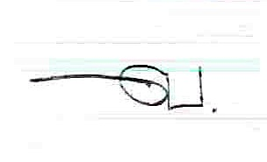
ประกาศ ณ วันที่ ๗ ตุลาคม พ.ศ. ๒๕๖๓

(นายมนัส ขานดำ)
นายกองค์การบริหารส่วนตำบลวังมหากร

